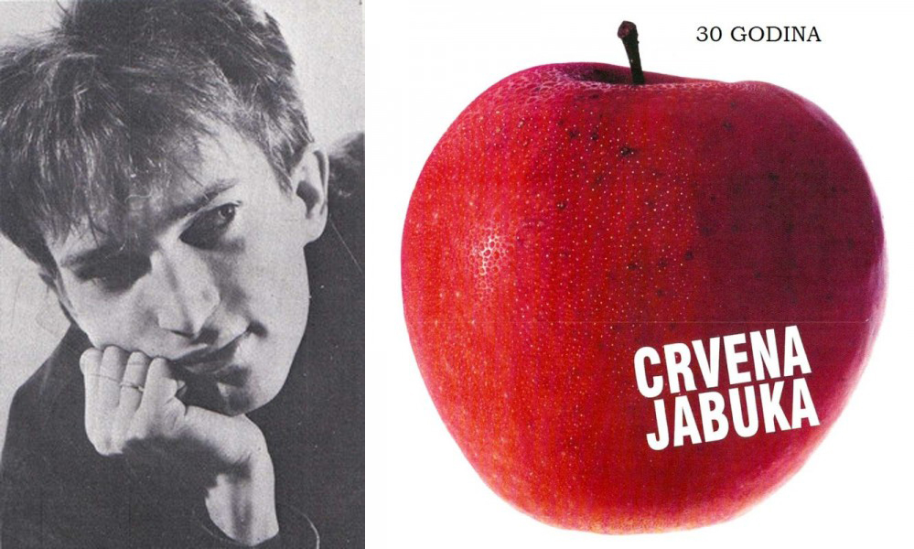
Zlatko Arslanagić i Crvena Jabuka
Koliko je Zlatko Arslanagić bio važan za Crvenu Jabuku?!

Piše: Amer Zukić

Sljedeće godine navršit će se 30. godina otkako se raspala Socijalistička Federativna Republika Jugoslavija. Bila je to država u kojoj je nastalo mnogo bendova koji i dan-danas traju, a možemo slobodno reći da će njihovo djelo trajati „duže od života“. I poslije rata 90-tih mnogi bendovi kao što su Plavi Orkestar, Riblja Čorba, Bajaga i Instruktori itd. objavljivali su albume i pjesme koje su sa oduševljenjem prihvaćene kako od stare tako i od mlađe publike. Međutim, jedna je grupa u tom segmentu zakazala, a to je Crvena Jabuka.
Davne 1985. godine, nakon što su napustili grupu „Elvis J. Kurtovich and His Meteors“, Dražen Ričl (poznatiji kao Zijo-Para) i Zlatko Arslanagić (poznatiji kao Zlaja) osnovali su Crvenu Jabuku. Pridružili su im se Dražen Žerić (poznatiji kao Žera), Aljoša Buha i Darko Jelčić (poznatiji kao Cunja). Godinu dana kasnije, objavili su i prvi album, jednostavnog, ali i zanimljivog naziva „Crvena Jabuka“, a autori svih tekstova i muzike na albumu bili su Ričl i Zlaja. Najpoznatije pjesme sa tog albuma jesu „Bježi kišo s' prozora“, „Sa tvojih usana“, „Nek te on ljubi“, i svima dobro poznata „Dirlija“. Nedugo nakon objavljivanja albuma, Crvena Jabuka je postala jedan od omiljenih bendova širom bivše Jugoslavije, a svih 10 pjesama sa albuma su bile rado slušane, kako tad, tako i danas.
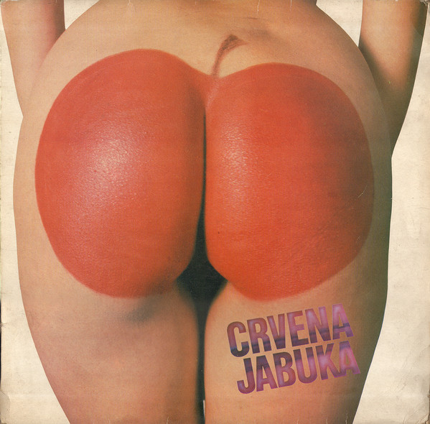
(cover prvog albuma Crvene Jabuke, istoimenog albuma iz 1986. godine)
slika preuzeta sa stranice discogs.com

Nakon objave i promocije albuma, krenuli su na prvu turneju, a trebali su održati i prvi koncert u Mostaru koji na svu žalost nije nikada održan. U saobraćajnoj nesreći, 18. septembra 1986. godine poginuli su Dražen Ričl i Aljoša Buha. Tog dana, Sarajevo, a možemo slobodno reći i cijela Jugoslavija je izgubila jednog od idola mlađe populacije, a Crvena Jabuka svog vokala i jednog od osnivača. Naravno, svo poštovanje svijeta i za Aljošu Buhu, prvog basistu Crvene Jabuke.
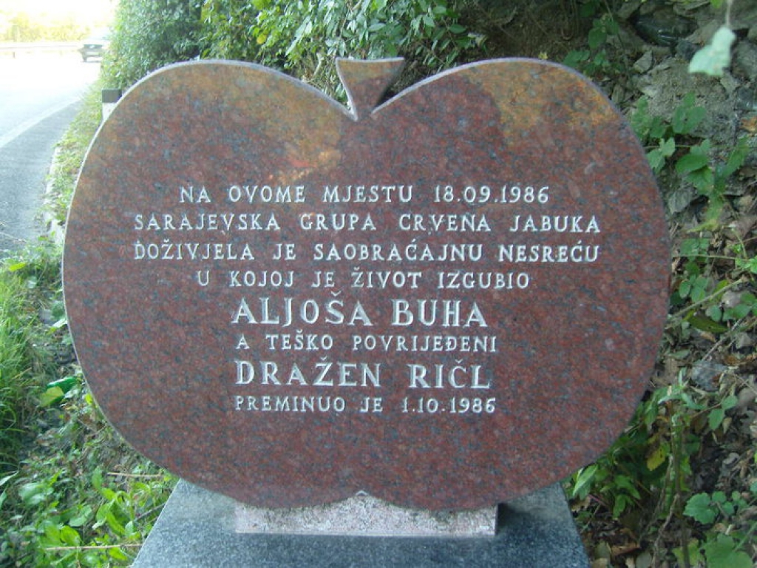
(spomenik nastradalim članovima grupe Crvena Jabuka)
slika preuzeta sa portala pogled.ba

Turneja se naravno nije nastavila, ali budući da je prvi album dobro prošao, iza Dražena Ričla su ostale demo trake, koje će Crvena Jabuka snimiti 1987. godine na drugom albumu pod nazivom „Za sve ove godine“.

Draženu „Za sve ove godine“
Drugi album Crvene Jabuke snimljen je u čast i sjećanje na poginule drugove iz grupe. Umjesto Dražena Ričla, kao vokal grupe imenovan je Dražen Žerić (poznatiji kao Žera). Album je snimljen i objavljen, ali medijski nije bio promovisan, naravno, po želji ostala tri člana grupe. „Tugo, nesrećo“, pjesma tada pokojnog Dražena Ričla koja je ostala u amanet Crvenoj Jabuci obilježila je album, a može se reći - i čitavu diskografiju Crvene Jabuke. Uz već napomenutu pjesmu, tu je još i pjesma „Da je samo malo sreće“ koju je također napisao Dražen Ričl, dok ostalih deset pjesama potpisuje Zlatko Arslanagić.
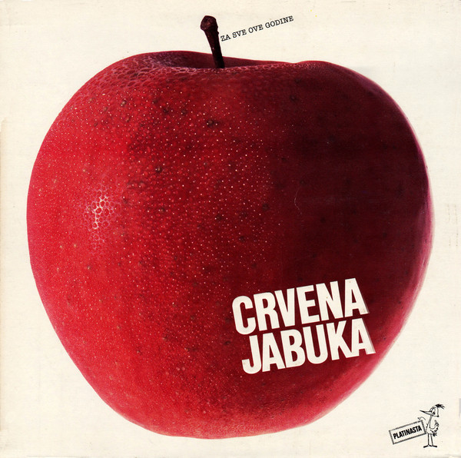
(cover drugog albuma Crvene Jabuke, "Za sve ove godine" iz 1987. godine)
slika preuzeta sa stranice discogs.com

Sanjati...
Nakon godinu dana pauze, Crvena Jabuka ulazi u studio i počinje snimati svoj treći album „Sanjati“. Budući da su Dražen Ričl i Zlatko Arslanagić bili zaduženi za tekstove i muziku grupe Crvene Jabuke, nakon smrti Dražena Ričla, Zlatko Arslanagić je postao jedini tekstopisac grupe, te je na trećem albumu upravo on autor svih pjesama (ako ne računamo na pjesmu „Sviđa mi se ova stvar“, koja je prerada pjesme „Twist and Shout“, muzika Beatles-a, a tekst Zlatka Arslanagića).
Hitovi koji su obilježili ovaj album su: „Zovu nas ulice“, „Ti znaš“, „Ima nešto od srca do srca“, a tiraž ovog albuma bio je oko 250.000 prodanih nosača zvuka. Velika turneja je dolazila sama od sebe, održano je preko 180 koncerata, podrazumijevalo se i snimanje novog albuma.
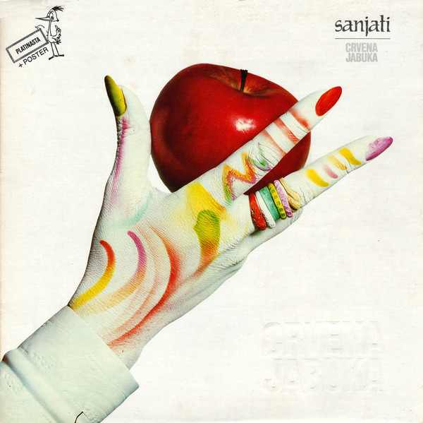
(cover trećeg albuma Crvene Jabuke, "Sanjati" iz 1988. godine)
slika preuzeta sa stranice discogs.com

Tamo gdje ljubav počinje...
1989. godine, Crvena Jabuka snima svoj predzadnji prijeratni album pod nazivom „Tamo gdje ljubav počinje“. Ovo je album koji je doživio veliki komercijalni uspjeh, a većini fanova Crvene Jabuke, jedan je od najdražih albuma legendarne grupe. „To mi radi“, „Tuga, ti i ja“, „Volio bih da si tu“, „Ostani“, te pjesma koja nosi naslov albuma „Tamo gdje ljubav počinje“ postali su evergreen hitovi. Povodom turneje 1989. godine, 1990-te, Crvena Jabuka izdaje i dupli live album „Uzmi me kad hoćeš ti“. Album je i objavljen 1990. godine.
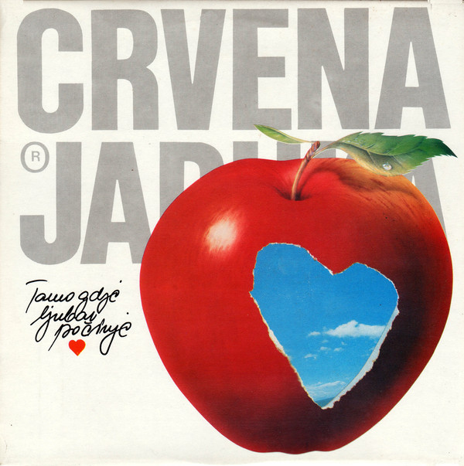
(cover četvrtog albuma Crvene Jabuke, "Tamo gdje ljubav počinje" iz 1989. godine)
slika preuzeta sa stranice discogs.com

Nekako s' proljeća...
Peti i poslednji prijeratni album, Crvene Jabuka snima 1991. godine pod nazivom „Nekako s proljeća“. Gost na albumu bio je pokojni Kemal Monteno na istoimenoj pjesmi koja je, pa možemo slobodno reći, zasjenila sve pjesme sa albuma, ali i te pjesme su danas itekako slušane. Autor svih tekstova kao i na prethodne tri (četiri) ploče bio je Zlatko Arslanagić.
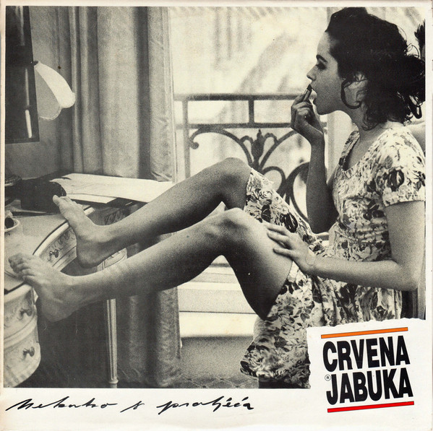
(cover petog albuma Crvene Jabuke, "Nekako s' proljeća" iz 1991. godine)
slika preuzeta sa stranice discogs.com

Zbog izbijanja rata u Hrvatskoj 1991. godine, a godinu dana kasnije, u Bosni i Hercegovini, Crvena Jabuka odustaje od turneje. Poput Jugoslavije, te '91-'92. godine i Crvena Jabuka se raspala. Važno je napomenuti da je Zlatko Arslangić radio muziku za tekst Đorđe Balaševića i Zlatana Fazlića „Sarajevo će biti, sve drugo će proći“.
Zlatko Arslanagić sa Draženom Žerićem 1994. godine odlazi u Zagreb. Posle Crvene Jabuke, Zlatko Arslanagić piše pjesme za razne autore, a među poznatijim su pjesme kao što su „Daleko“ od Borisa Novkovića, „Dani bez tebe“ i „Kiše jesenje“ od Mladena Vojičića Tife, te „Imam pjesmu za tebe“ iz 2008. godine koju izvodi Rade Šerbedžija. To su pjesme koje spadaju među „poznatijim“ pjesmama koje je pisao Zlatko Arslanagić. One su "dokaz" koliko je zaista Zlatko Arslanagić bio važan za Crvenu Jabuku!

Crvena Jabuka nakon odlaska Zlatka Arslanagića...
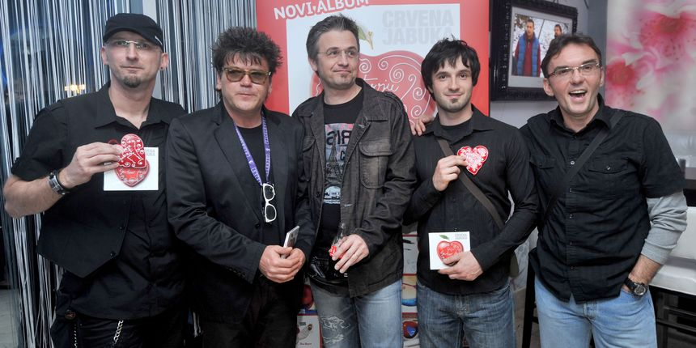
(Crvene Jabuka)
slika preuzeta sa stranice rtl.hr

Početkom rata i raspada benda 1991. godine, 1994., odnosno 1995. godine Dražen Žerić Žera sa bubnjarom Darkom Jelčićem Cunjom obnavlja rad grupe, bez Zlatka Arslanagića. Naime, kružile su priče da su Žera i Cunja zvali popularnog Zlaju da krenu ispočetka i obnove Crvenu Jabuku, ali je on to odbio, te se odselio u London, a potom i u Toronto gdje i danas živi. Poput Branimira Štulića Džonija, otuđio se od javnosti i medija. Iako je Zlatko Arslanagić prema svemu sudeći bio i srce i duša, a možemo reći slobodno i „mozak“ Crvene Jabuke, nakon njegovog odlaska, Crvena Jabuka nije ostvarila ni prilibližno uspjeh ni sa jednim albumom kao sa jednim od onih pet prije rata 90-tih.
Posle rata, sa frontmenom i „novim“ vođom grupe, Draženom Žerićem Žerom, Crvena Jabuka je objavila jedanaest studijskih albuma, te nekoliko kompilacija pjesama i par live albuma. Od tih jedanaest studijskih albuma i snimljenih oko stotinjak pjesama, možemo reći da se neki mali broj pjesama smatra hitovima koje predstavljaju Crvenu Jabuku onakvu kakva je nekad bila.

Crvena Jabuka i dan-danas održava koncerte, iako je grupa promijenila mnoštvo članova, stalno su „na točkovima“ i održavaju koncerte. Većina repertoara koji se pjeva na koncertima, nastao je iz pera Zlatka Arslanagića, njega nema na bini, ali hvala Bogu, živ je i zdrav u Torontu.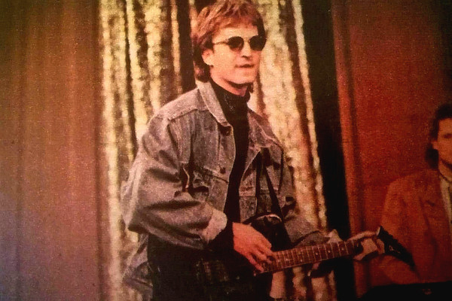
(Zlatko Arslanagić Zlaja)
slika preuzeta sa stranice discogs.com

